Мероприятия, проводимые в рамках Десятилетия детства
№ п/п | Наименование мероприятия | Дата проведения | Место проведения | Краткое описание | Фото
 | Сегодняшнее занятие внеурочной деятельности "Разговоры о важном «прошло сегодня на тему "Новый год семейные праздники и мечты". | 26.12.2022 | ОУ | В начальных классах , в ходе отгадывания загадок ребята сформулировали тему занятия. Посмотрели видеоролик о резиденции Деда Мороза и побеседовали о новогодних пожеланиях и мечтах, ведь это – важный традиционный элемент новогоднего праздника в кругу семьи.  В старших классах занятие началось с обращения Министра просвещения С. С. Кравцова к школьникам страны. В ходе беседы обсудили вопросы, связанные с мечтой: зачем нужны мечты, полезно ли мечтать, исполнение мечты других людей, мечты, изменившие мир.  В заключение всех школьников поздравил с Новым годом главный Дед Мороз | 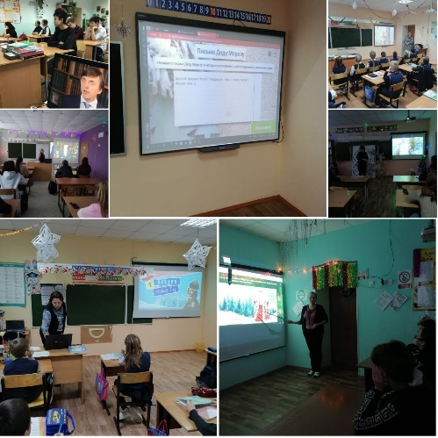
 | Республиканская ёлка -2023. | 26.12.2022 | г. Казань | Республиканская ёлка -2023.  Ученики Кайбицкого района в составе районной делегации активистов школ стали зрителями новогоднего шоу "Тайна новогодних игрушек" | 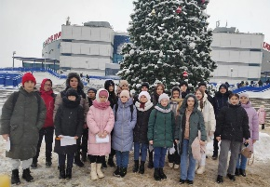
 | Школьные елки -2023 | 27.12.2022 | ОУ | В каждом образовательном учреждение прошли «Школьные елки». В одном из образовательном учреждении, на празднике присутствовал руководитель Исполнительного комитета Кайбицкого муниципального района Республики Татарстан Макаров А. Н.  Алексей Николаевич поздравил с наступающим новогодним праздником и подвел итоги творческого конкурса "Скажем коррупции - нет". | 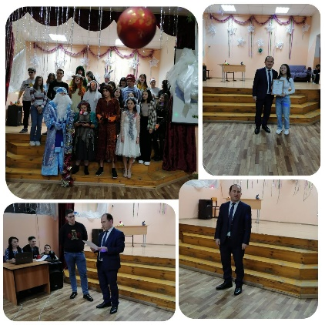
 | Елка активистов-2023 | 29.12.2022 | ОУ | В Кайбицком муниципальном районе прошла « Елка активистов- 2023» Уже несколько лет на елке активистов проводится акция “Елка желаний”.  Дети из неполных, малообеспеченных семей пишут письмо Деду Морозу о своей заветной мечте, а руководство района, претворяет их в жизнь, даря то, о чем мечтают ребята. | 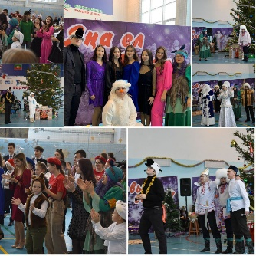
 | «Водитель, не спеши! Соблюдай ПДД и знай, что тебя ждут дома!» | 31.12.2022 | ОУ | Маленькие юидовцы вместе с Ильфатом Ахметовым напомнили водителям, что 2023 год объявлен в Татарстане Годом национальных культур и традиций, провели беседу о правилах безопасности на дороге и поздравили с наступающим Новым годом.  «Водитель, не спеши! Соблюдай ПДД и знай, что тебя ждут дома!», - говорят ребятишки.  Начальник Кайбицкого ОГИБДД Ильфат Ахметов также призвал участников дорожного движения быть острожными на дорогах, не забывать о ремне безопасности и соблюдать скоростной режим.  Кроме того, в ходе рейда водителям дарили памятки о соблюдении ПДД и светоотражающие элементы. | 